Proposta: 41/2021 – Levantamento Arquitetônico das

Paudalho, 7 de maio de 2021.

Prezada Senhora;

Conforme solicitação de V.S.a por meio de whatzap e contato pessoal; estamos encaminhando a nossa melhor proposta de preços para a execução do Levantamento arquitetônico / Topográfico de um imóvel para fins regularização por meio de usucapião.

Figura 1 - Vista frontal e situação do imóvel
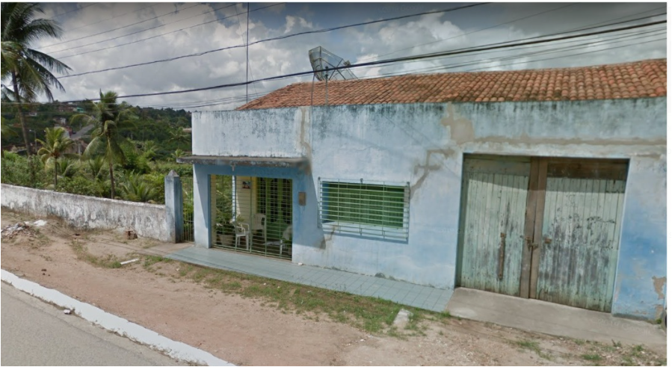
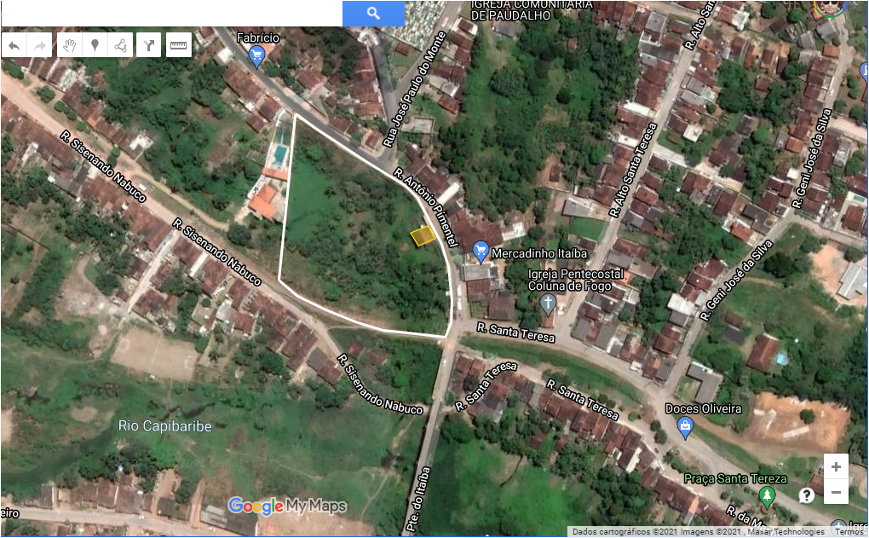
Fonte: Google Earth

- PREÇO GLOBAL DATIVIDADE DE ENGENHARIA

O preço proposto para realização do objeto abaixo:

- Levantamento Topográfico cadastral de um terreno.
- Levantamento arquitetônico da edificação presente no terreno com entrega de plantas em escala compatível com a ABNT, variando de 1:50 a 1:100 em 3 vias assinadas e com anotação de responsabilidade técnica (ART) e o CIM.

DOCUMENTOS PARA ESCRITURA - ATA NOTARIAL USUCAPIÃO ADMINISTRATIVO

DO IMÓVEL (Originais)

1 – Planta e memorial descritivo assinado por profissional legalmente habilitado, com prova de anotação de responsabilidade técnica no respectivo conselho de fiscalização profissional ( ART/CREA ou CRAU), e pelos titulares de direitos reais e de outros direitos registrados ou averbados na matrícula do imóvel usucapiendo e na matrícula dos imóveis confinantes; Há casos em que a planta pode ser dispensada. Se houver construção já fazer essa previsão. A referência do imóvel confinante deve ser em relação ao próprio imóvel e não somente ao seu possuidor ou proprietário;

2 - Certidão Narrativa municipal, com VALOR da AVALIAÇÃO; Devendo constar os limites e as confrontações; CONFORME O CASO. Quando houver construção apesentar o ACEITE-SE ( equivalente ao habite-se);

3 - Certidão de propriedade e ônus (imóvel matriculado) – cartório de imóveis - Se não houver matrícula, apresentar certidão negativa;

4- Certidão Negativa de IPTU exarada pelo Setor Tributário, atualizada;

5 – Escritura Pública, ou contrato particular, ou recibo anterior; PROCURAÇÃO se houver;

6 – Comprovantes de Compesa ou Celpe (no caso de casa, ou outra construção);

7 – Certidão Trabalhista – CNDT - tira pelo site;

8- Certidão do Distribuidor – Solicitar no Fórum da Cidade – Levando cópias de RG e CPF em nome dos Requerentes, e dos Possuidores anteriores (dos últimos 10 anos);

9- Declarações assinadas (firma reconhecida) pelos titulares dos direitos dos imóveis CONFRONTANTES (imóveis que fazem limite)

10 – Apresentação de 02 (duas) testemunhas;

11 – Na fase que a Usucapião se processar perante o Cartório de Imóveis, será necessário o acompanhamento por Advogado, devendo ser indicada o numero de sua OAB;

DO(s) DECLARANTE(S) E DA TESTEMUNHAS (cópias Autenticadas):

1 – CPF, Identidade, e comprovante de residência, profissão das partes contratantes;

2 - Certidão de casamento ou nascimento – Caso foi casado, cópias de RG e CPF da Esposa;

3 – 02 testemunhas, com cópias de RG, CPF, comprovante de residência, certidão de casamento ou nascimento e profissão.

VALOR TOTAL: R$ 2.150,00(Dois Mil cento e Cinquenta reais)

3) VALIDADE DA PROPOSTA
Nossa proposta é valida por 30 (trinta) dias, contados da data de sua apresentação.

4) OBSERVAÇÃO
Os custos de cartório e Tributação do Municipal não estão incluídos no valor. O preço fornecido é sem emissão de nota fiscal.

5) PRAZO DE ENTREGA DAS PEÇAS TÉCNICAS
Os serviços serão entregues conforme negociação entre o contratado e o contratante.

5) FORMA DE PAGAMENTO

Conforme metade antes do início dos trabalhos e a outra metade após a entrega das peças técnicas.

